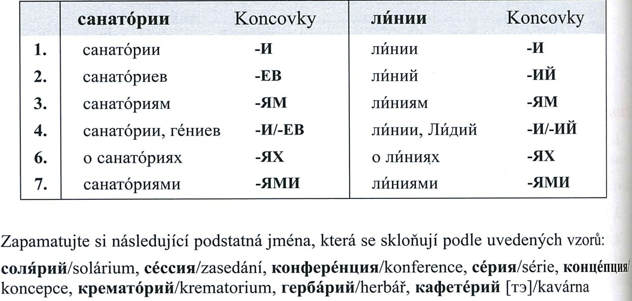

**Поставьте в правильной форме:**

1. Когда у вас будет занятие с (Николай Сергеевич)?
2. Давайте поговорим о (сценарии) (современные русские фильмы)!
3. О (какие профессии) вы мечтали, когда были маленькими?
4. Антон сделал (Ксения) предложение.
5. Я всегда хотел побывать в (Словакия).
6. Поделитесь (впечатления) о (просмотренный фильм)!
7. Детям нужно очень хорошо питаться, чтобы им хватало (кальций) для полноценного развития (организм).
8. Все русские писатели-классики были (гении).
9. В (воскресенье) у нас будет экскурсия по (московские чайные).
10. Россия находится и в (Европа), и в (Азия).